**TOÁN - TUẦN 21**

**I. TRẮC NGHIỆM - Khoanh vào chữ cái đặt trước câu trả lời đúng:**

**Câu 1.** Trong phép chia 12 : 2 = 6 . Số 6 được gọi là:

A. Số bị chia B. Thương C. Tích D. Số chia

**Câu 2.** Phép chia 18 : 2 có kết quả nào sau đây?

A. 6 B. 2 C. 9 D. 5

**Câu 3.** Trong phép chia 14 : = 7 . Số cần điền vào ô trống là:

A. 2 B. 3 C. 7 D. 4

**Câu 4.** Kết quả của phép chia 6 : 2 là:

A. 12 B. 2 C. 3 D. 4

**Câu 5.** Tìm thương trong phép chia biết số bị chia là 8. Số chia là 2

A. 5 B. 4 C. 1 D. 16

**Câu 6.** Có 10 kg gạo. Chia đều cho 2 người. Vậy số gạo mỗi người nhận được là : A. 20 kg B. 5 kg C. 4 kg D. 3 kg

**Câu 7.** Đoạn dây dài 16 m. Đem cắt thành 2 đoạn. Mối đoạn dài số mét là :

A. 9 m B. 8 m C. 4m D. 6 m

**II. TỰ LUẬN**

**Bài 1.** Số ? 

|  |  |  |  |  |  |  |  |  |  |
| --- | --- | --- | --- | --- | --- | --- | --- | --- | --- |
| **Số bị chia** | 10 | 18 | 14 | 6 | 8 | 12 | 4 | 16 | 20 |
| **Số chia** | 2 | 2 | 2 | 2 | 2 | 2 | 2 | 2 | 2 |
| **Thương** | 5 |  |  |  |  |  |  |  |  |

**Bài 2.** Tính :

14 túi : 2 = ………………. 16 con : 2 = …………………

20 kg : 2 = ………………. 12 dm : 2 = …………………

**Bài 3.** Từ ba thẻ số của Rô-bốt, em hãy 2 lập phép chia tương ứng.

**:** =

**: =**

**Bài 4.** Số?

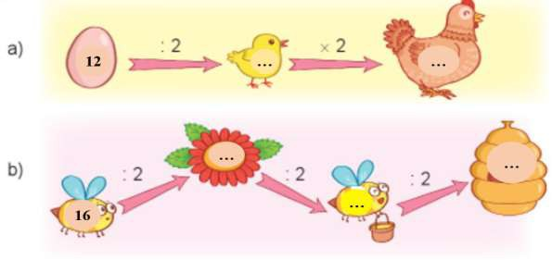

**Bài 5.** Mẹ Mai mua 12 chiếc tất cho cả nhà. Hỏi nhà Mai có bao nhiêu người ?

*Bài giải*

……………………………………………………………………………………………..

……………………………………………………………………………………………..

……………………………………………………………………………………………..